Para realizar la captura del programa de curso, favor de realizar los siguientes pasos:

- Ingresar a SAETI en la siguiente dirección: http://www.itson.mx/saeti
- Dar clic en el icono de Coordinador de Academia y colocar su ID y NIP.
- Una vez que se ingresa a la plataforma dar clic en la opción Materias a Coordinar.
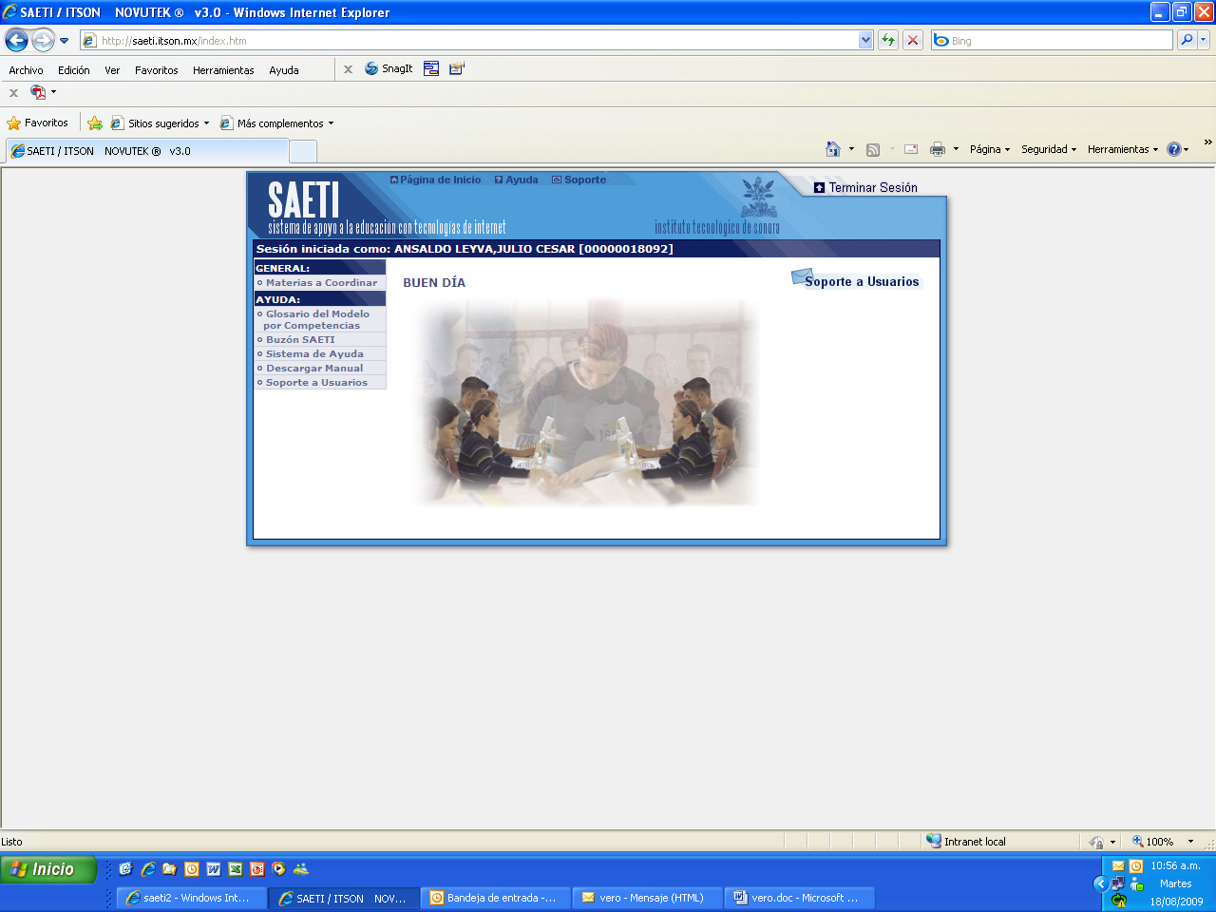

- Aparecerá en pantalla la lista de las materias que le corresponden como coordinador de academia.
- Seleccionar la materia en la cual desea capturar el programa de curso.
- Dar clic en la opción Programa de Curso del menú que se encuentra al lado izquierdo de la pantalla para iniciar con la captura del mismo.
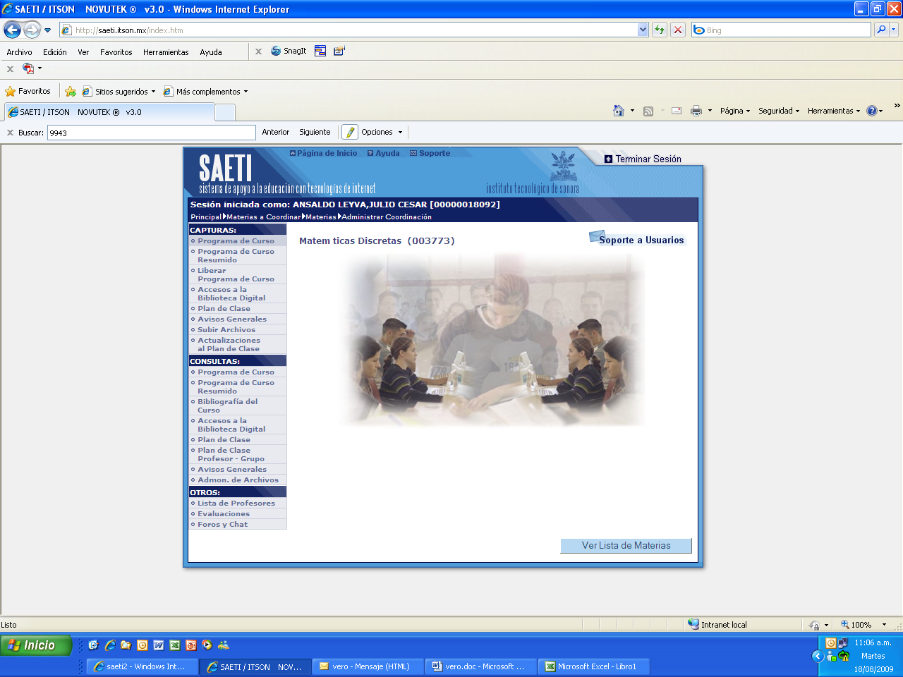

- Una vez que se dio clic en la opción anterior, aparece en pantalla la página del Paso 1, para iniciar con la captura del programa. Una vez especificada la información, favor de dar clic en el botón Guardar.
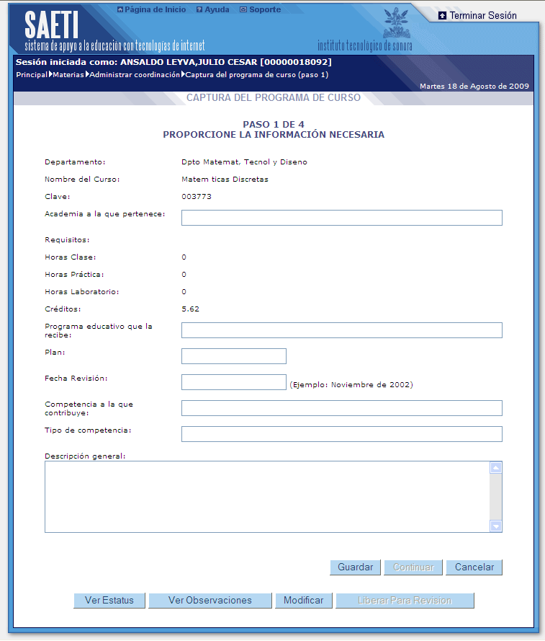

- Después aparece en pantalla la página del paso 2, en el cual se especifica la información para cada unidad de competencia. Una vez capturada la información dar clic en el botón Guardar.
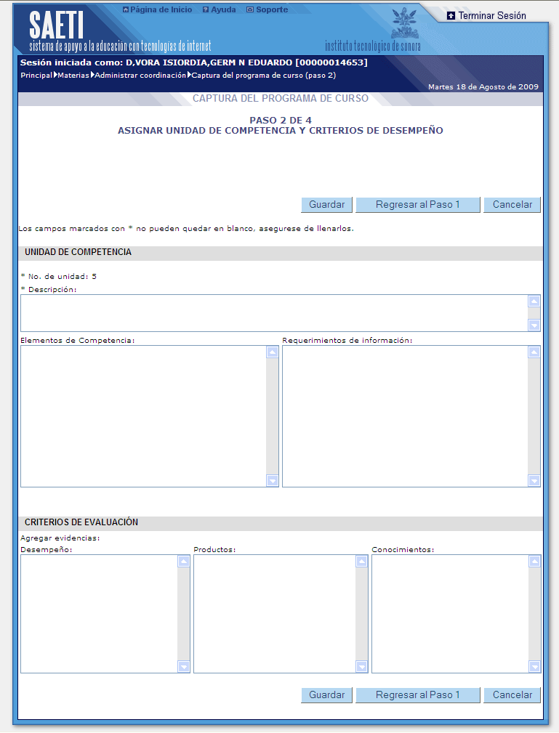

- Aparecerá en pantalla la página del Paso 3, en la cual se capturan los criterios de evaluación y actitudes. Después de especificada la información favor de dar clic en el botón Guardar.
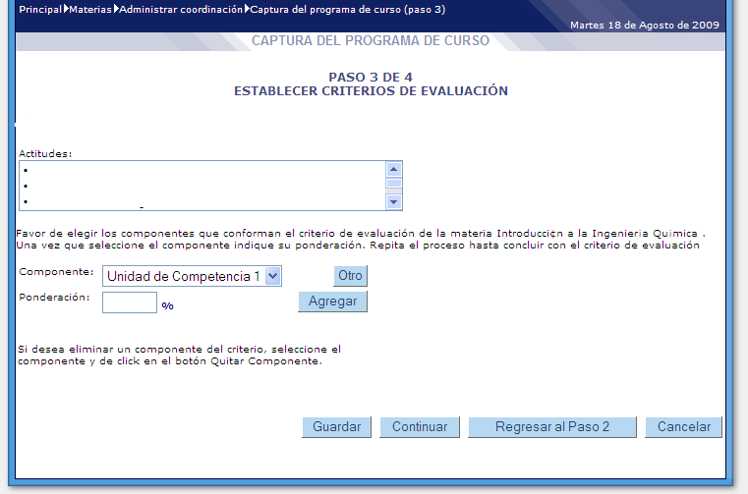

- Por ultimo, en el Paso 4 se establece la bibliografía, ya sea básica o de consulta para el curso.
